ข่าวประจำวันศุกร์ที่ 3 มิถุนายน พ.ศ.2559 หน้าที่ 21
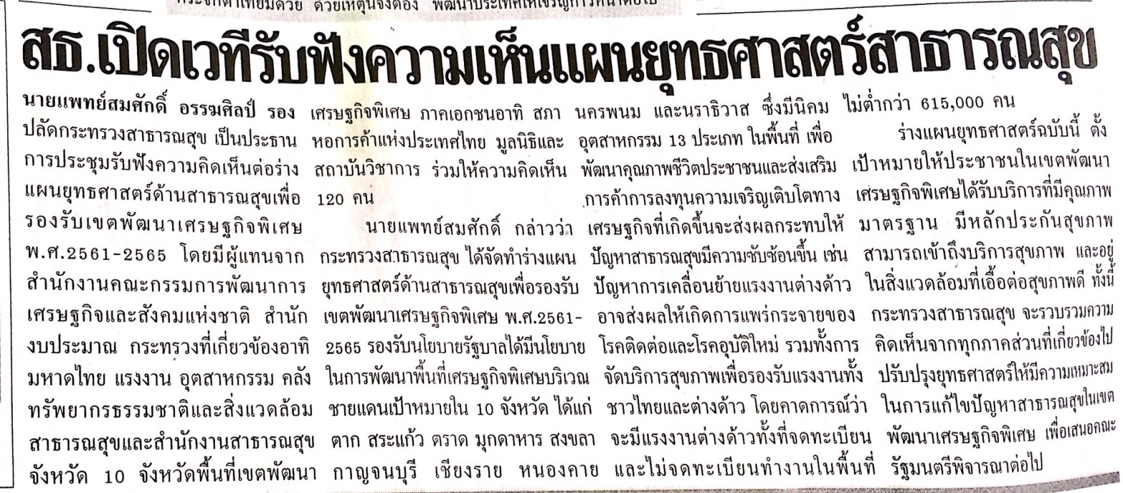

ข่าวประจำวันศุกร์ที่ 3 มิถุนายน พ.ศ.2559 หน้าที่ 21
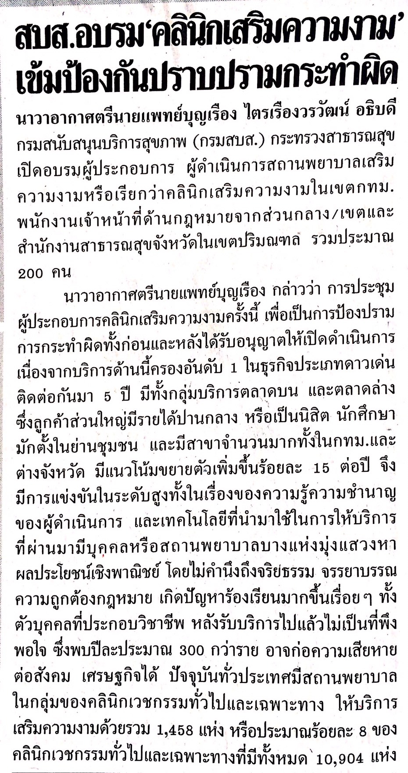

ข่าวประจำวันศุกร์ที่ 3 มิถุนายน พ.ศ.2559 หน้าที่ 21
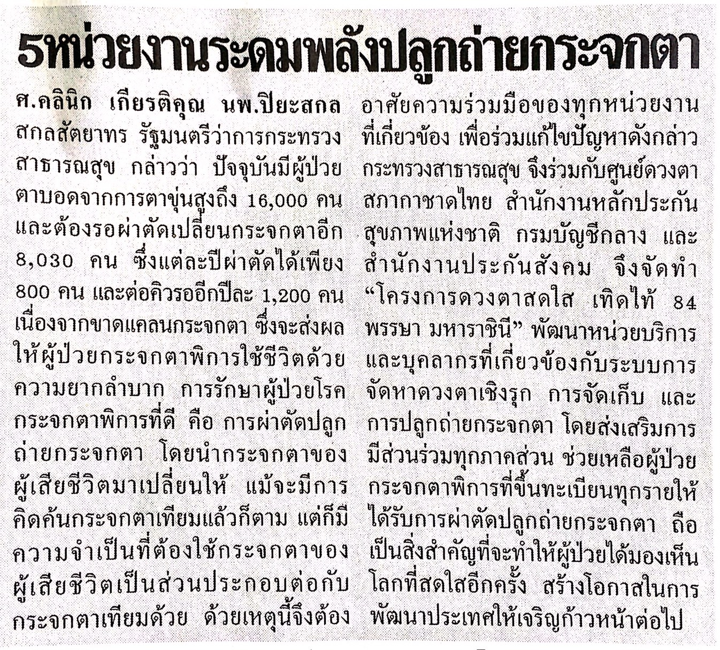

ข่าวประจำวันศุกร์ที่ 3 มิถุนายน พ.ศ.2559 หน้าที่ 15
